# eFysiikka 7-9: Luku 28 – Sähkölaitteet tarvitsevat sähkövirtaa toimiakseen

## Työ 2: Paristojen vaikutus sähkövirtaan

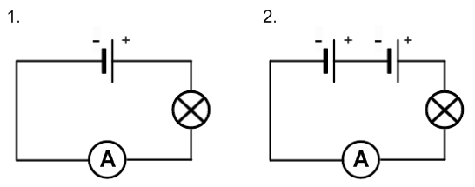

välineet:

* 2 kpl paristoja esim. 1,5 V
* virtamittari
* 2kpl samanlaisia lamppuja
* johtimia

Tee kuvan 1 mukainen kytkentä. Lisää sen jälkeen tarvittava komponentti, jotta kytkentä vastaisi kuvan 2 tilannetta.

1. kytkennän virtamittarin lukema:

________________________________________________________________________

2. kytkennän virtamittarin lukema

_______________________________________________________________________

Miten toisen pariston lisääminen vaikutti sähkövirran suuruuteen?

________________________________________________________________________

________________________________________________________________________